Binário para decimal:

A conversão de números do sistema binário para decimal é feito através de multiplicações. Para isso, pode-se montar uma tabela, conforme ilustrado abaixo, para facilitar o cálculo. Usa-se a base 2 e eleva-se ao expoente, de acordo com a posição que o algarismo ocupa no número. A inserção dos expoentes inicia-se da direita para a esquerda, sendo que o 1º. expoente é zero, depois 1 e assim, por diante. Depois efetua-se o somatório, conforme exibido abaixo. O exemplo a seguir converte 100110(2) para decimal, que neste caso o resultado é 38(10). Observe que os algarismos a esquerda da tabela, são preenchidos com valores ZERO, mas eles são opcionais. 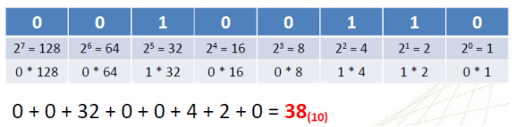

O exemplo a seguir converte 10110101(2) para decimal, que neste caso o resultado é 181(10).

